法務部行政執行署花蓮分署新聞稿
發稿日期：112年4月26日
發稿機關：法務部行政執行署花蓮分署
聯 絡 人：行政執行官賴怡君
連絡電話：03-834-8516

賓士車逃不過蘇花鷹眼 5/2上午10點將法拍
法務部行政執行署花蓮分署（下稱花蓮分署）將於112年5月2日(星期二)上午10點整於花蓮縣警察局違規車輛保管場（地址：花蓮市民權八街 27號）拍賣由蘇公改車牌辨識系統查獲的白色賓士轎車乙台，車況良好，投資自用兩相宜，同日上午9點30分開放登記應買及閱覽拍賣物，法拍好車錯過不再，歡迎民眾攜帶國民身分證至現場賞車並參與競標。
花蓮分署表示，白色賓士轎車係2019年5月份出廠，排氣量為1991cc，據花蓮縣汽車商業同業公會鑑定係自備外匯車，也就是未透過代理商之進口車，今年1月中旬南下經蘇花改隧道時透過車牌辨識系統查獲為欠稅車輛，由執行同仁查封移置保管，據駕駛人表示車子均正常保養使用，查封時公里數為98604公里，車況良好。該車今年3月7日曾首次拍賣，吸引多組民眾競標，可惜以些微差距未達底價流標，移送機關財政部北區國稅局花蓮分局評估該車仍有拍賣實益，故申請重啟拍賣。除賓士外，當日另拍賣中古貨車乙台。
不動產部分將於同日下午3時於花蓮分署開標，當日將合併拍賣「花蓮縣壽豐鄉東明段47地號及48地號、山嶺段338地號及339地號」共4筆相連土地，另有「花蓮縣壽豐鄉壽山段1303號」土地等物件待標。
動產部分下午3點有「匯豐汽車股份有限公司」、「板信商業銀行股份有限公司」實體股票拍賣，另自下午2時30分至3時30分止變賣各式動產，如溫泉飯店大浴巾、美髮用品、岩盤浴使用卷、洗髮卡、大陸地方玉、茶樹精油、手工皂，詳細公告內容請至拍賣網站查詢：https://www.tpkonsale.moj.gov.tw/。
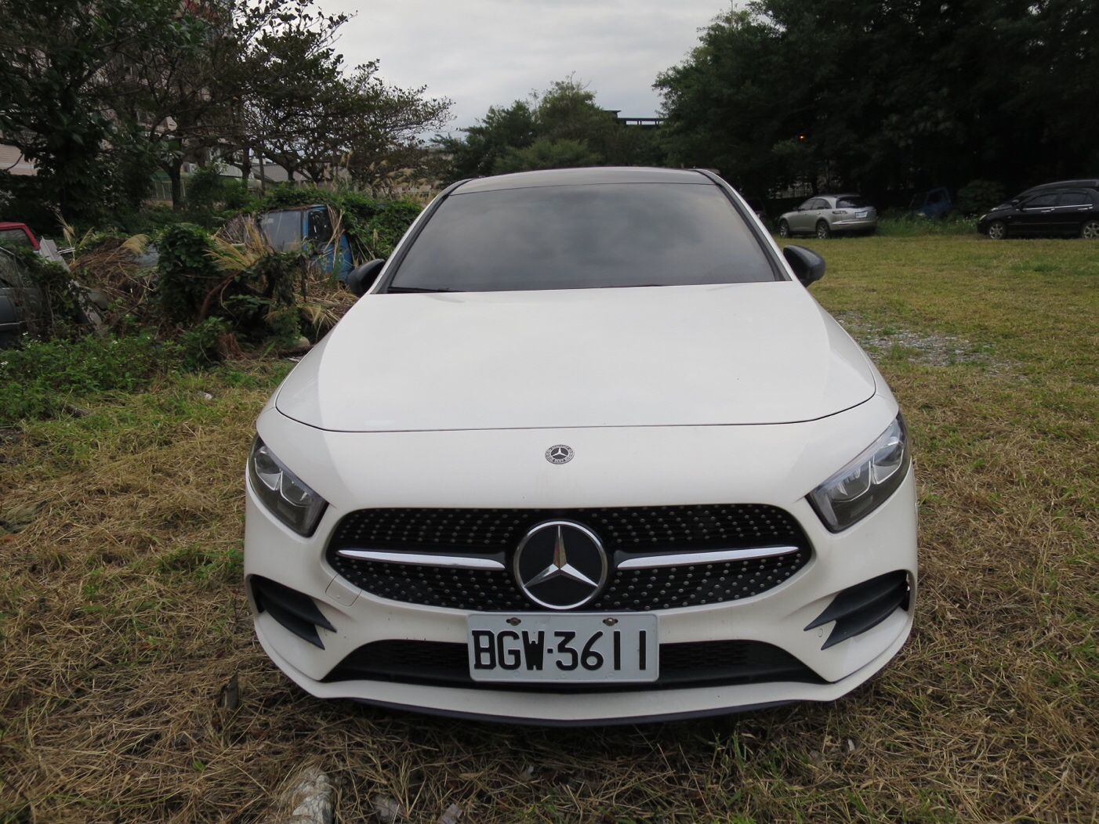
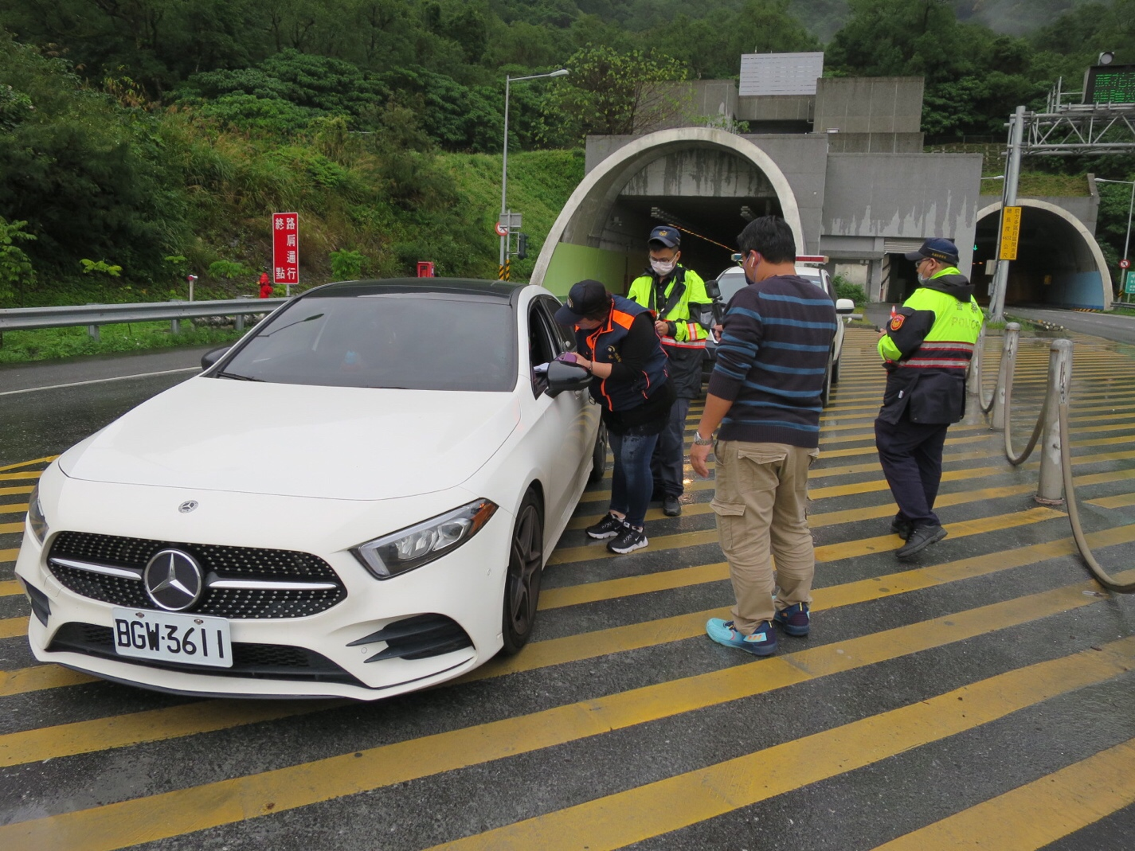
(112年1月花蓮分署於蘇花改公路查封白色賓士轎車)
(拍賣白色賓士轎車乙台，2019年，1991cc)
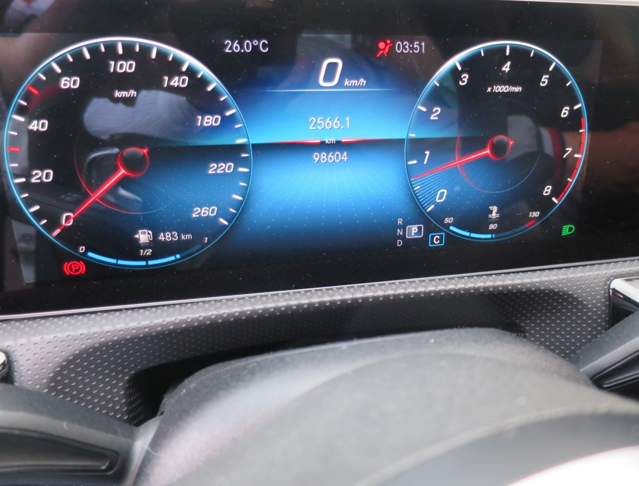
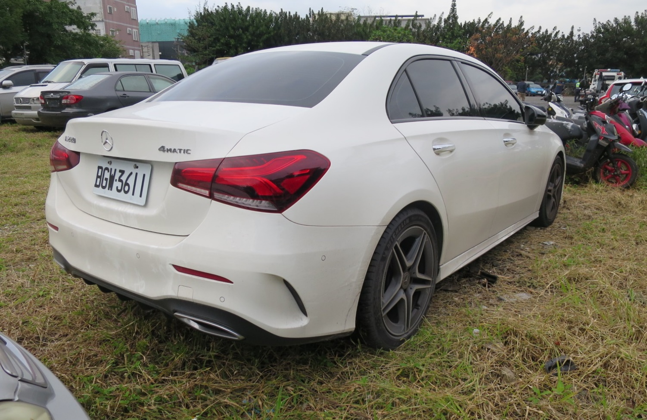
(拍賣白色賓士轎車之儀表板)
(拍賣白色賓士轎車乙台，2019年，1991cc)

